附件四：加分佐證文件
「智慧創新大賞」加分佐證文件
- GitHub：
帳號：feelsteam
倉庫：E-nose
連結：https://github.com/feelsteam/E-nose
專案已全數上傳github，並有撰寫專案介紹的Readme.md文件，其中對了AI應用有做特別撰寫，相關截圖如下：

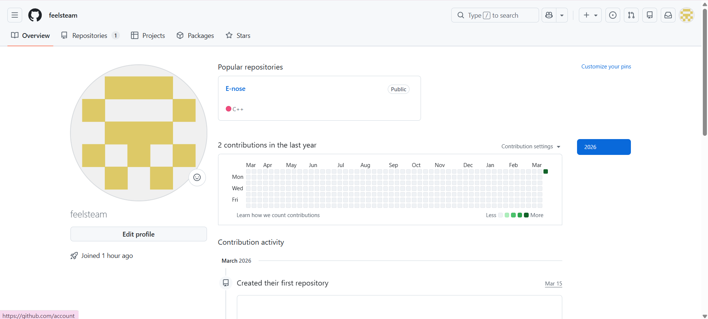
圖一:帳號截圖

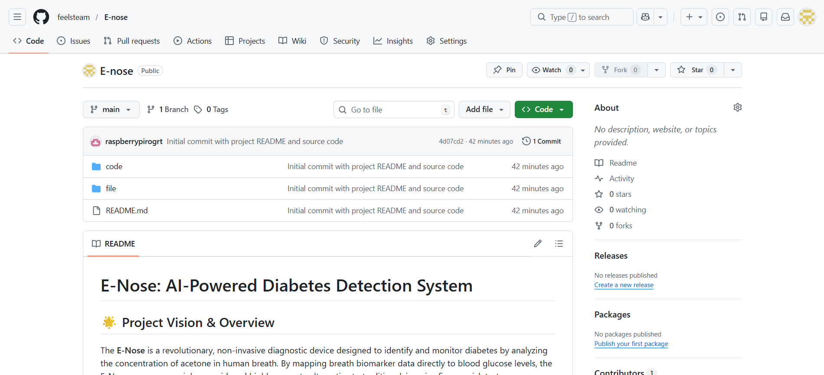
圖二:專案倉庫截圖
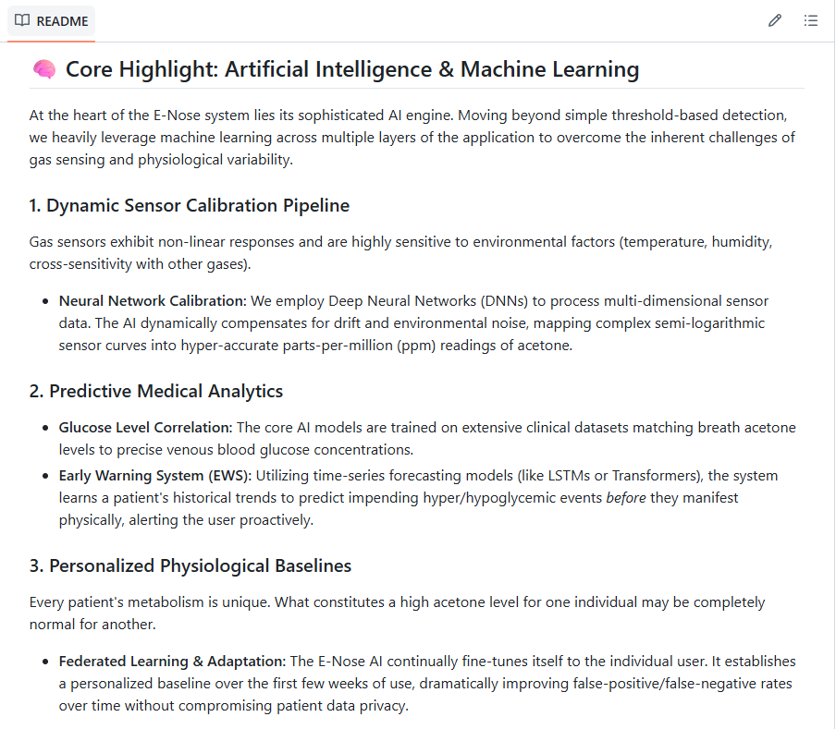
圖三:有關AI的Readme敘述

- Stack Overflow：
帳號：team feels
問題：有關感測器在不同溫濕度下的啟動誤差的解決辦法

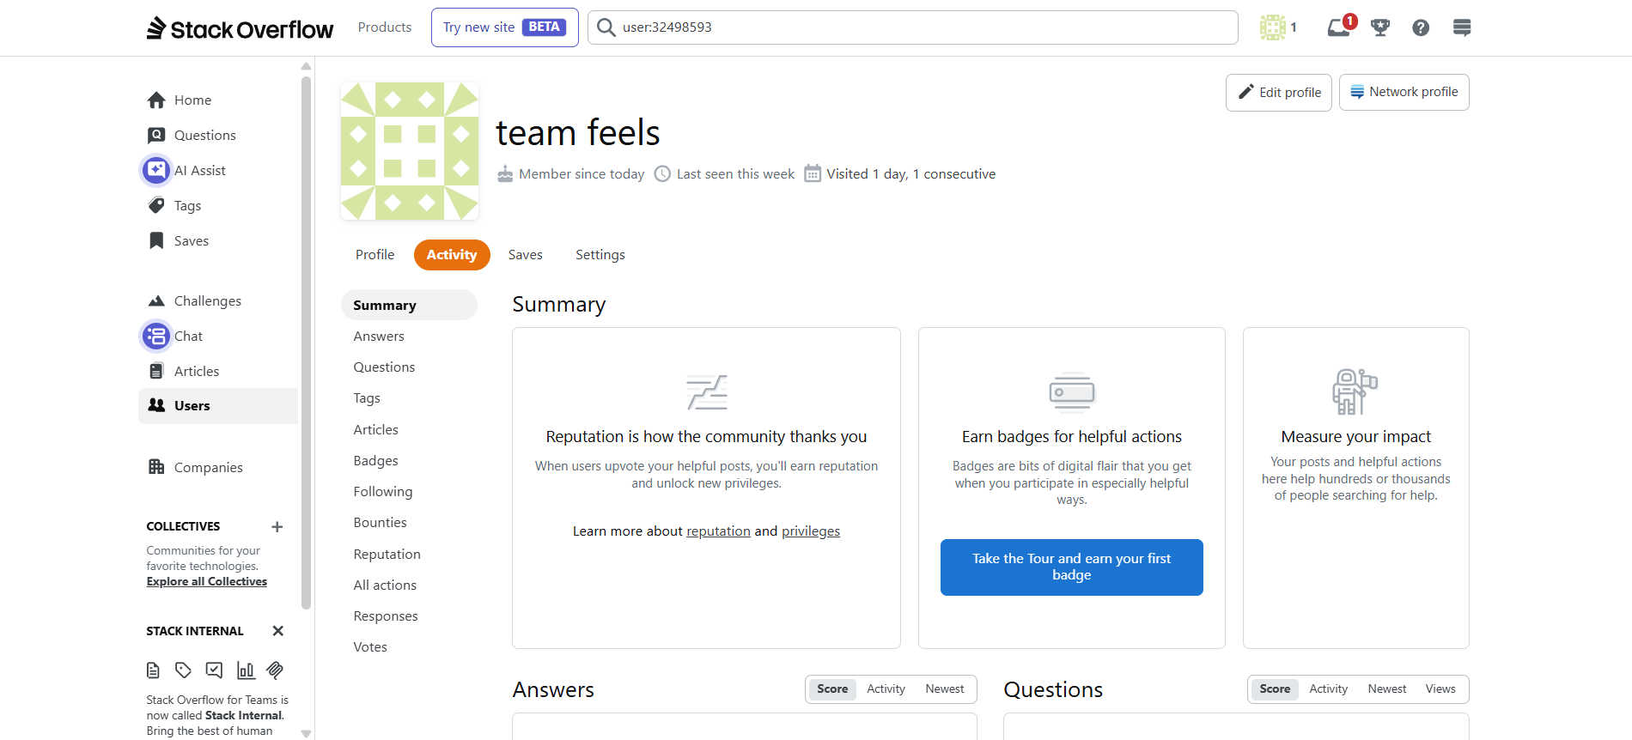
圖4:帳號截圖

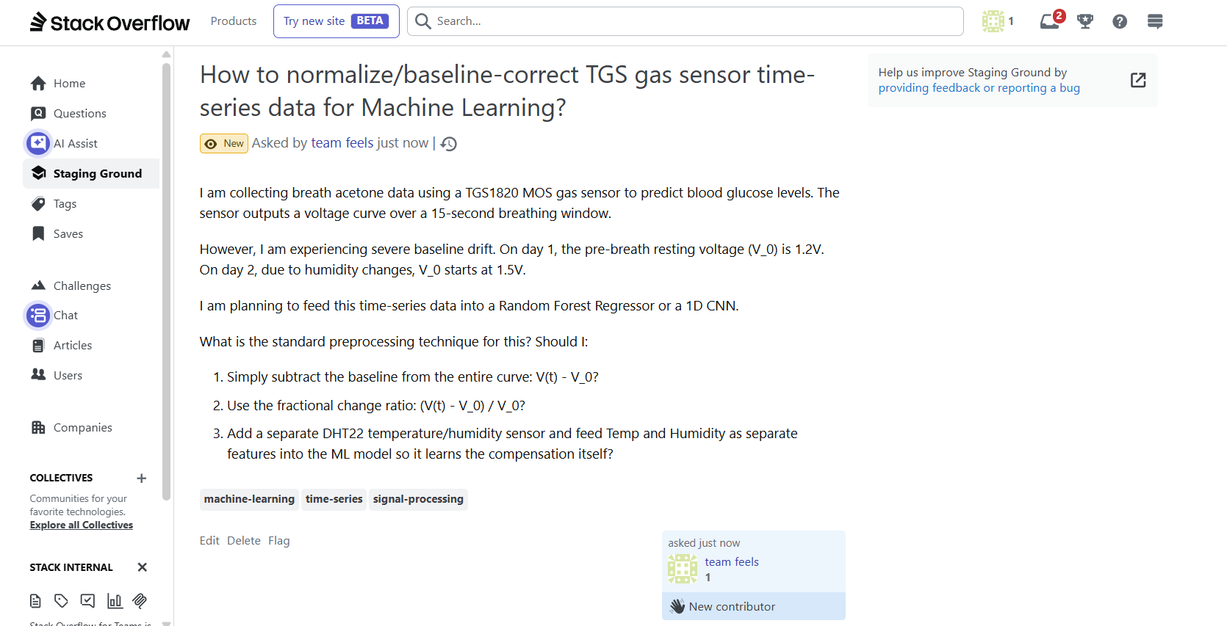
圖5:提問截圖

- Hugging Face：
帳號：feelsteam
倉庫：E-nose
連結：https://huggingface.co/feelsteam/E-nose

上傳雲端訓練用模型，相關截圖如下：

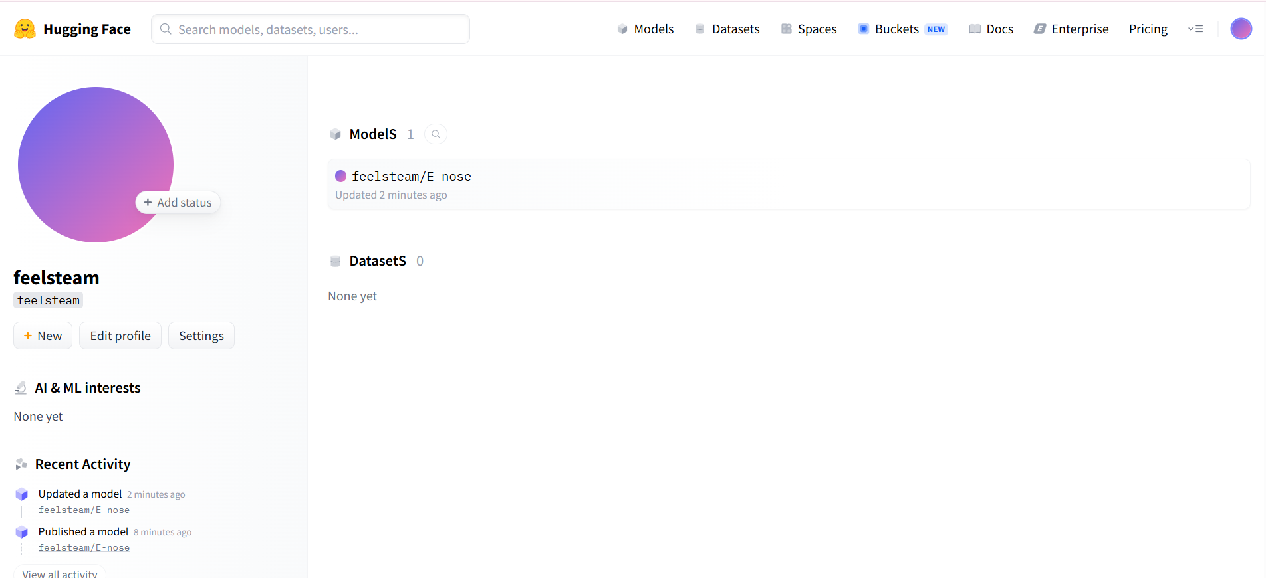
圖6:帳號截圖

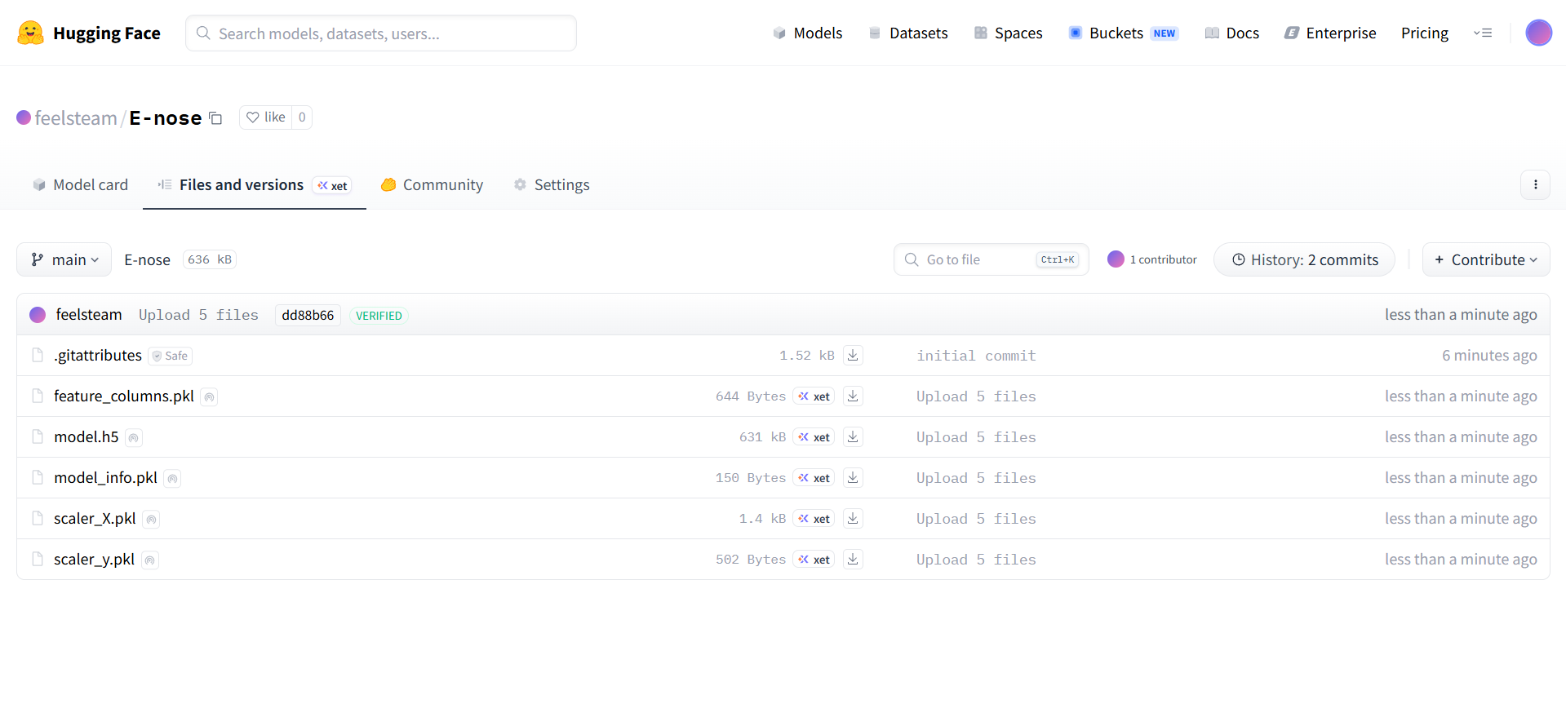
圖7:倉庫(模型)

